Лабораторная работа №11

**(Продолжение лабораторной работы №10)**

**Конфигурация OSPF с множественным доступом и ее проверка Мини коллоквиум**

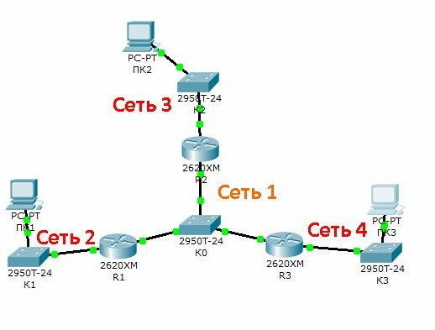

Рисунок 1 – Логическая схема сети

# *Проектирование сети*

Логическая схема сети показана на рисунке 1.

Используя ***CLI*** настроить сетевые интерфейсы всех устройств. Предварительно добавить дополнительный порт Fa1/0 на маршрутизаторы.

# *Настройка протокола OSPF на назначенном* маршрутизаторе*.*

Сконфигурируйте OSPF на назначенном маршрутизаторе.

Процедура выбора назначенного маршрутизатора (*DR-маршрутизатор*) и резервного назначенного маршрутизатора (*BDR-маршрутизатор*) выполняется, как только первый маршрутизатор активировал свой интерфейс для OSPF в сети с множественным доступом. Если OSPF уже настроен на

интерфейс, выбор назначенного маршрутизатора может произойти при включении маршрутизаторов. Также это может произойти, когда для этого интерфейса задается команда OSPF network. Если новый маршрутизатор входит в сеть после выбора DR- и BDR-маршрутизаторов, он не станет DR- или BDR-маршрутизатором, даже если у него более высокий приоритет OSPF-интерфейса или ID маршрутизатора, чем у действующих DR- и BDR- маршрутизаторов.

Настройте OSPF-процесс вначале на маршрутизаторе с наивысшим ID, в данном случае ***R3***, чтобы он стал *DR-маршрутизатором*. Используйте команду router ospf в режиме глобальной конфигурации, чтобы активировать OSPF на маршрутизаторе ***R3***.



Используйте команду *show ip ospf interface*, чтобы убедиться в том, что OSPF настроен правильно, а маршрутизатор ***R3*** является *DR- маршрутизатором*.

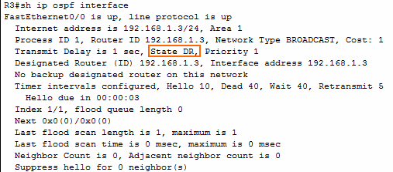

**ПРИМЕЧАНИЕ. Для просмотра изменений надо подождать примерно 40 секунд, пока не будет отправлен пакет приветствия. Если состояние обозначено как WAITING (ОЖИДАНИЕ), подождите еще, поскольку оно должно измениться на DR.**

# *Настройка протокола OSPF на резервном назначенном* маршрутизаторе*.*

Настройте OSPF-процесс на маршрутизаторе со вторым наивысшим ID, в данном случае ***R2***, чтобы он стал *BDR-маршрутизатором*. Используйте команду router ospf в режиме глобальной конфигурации, чтобы активировать OSPF на маршрутизаторе ***R2***.



Используйте команду *show ip ospf interface*, чтобы убедиться в том, что OSPF настроен правильно, а маршрутизатор ***R2*** является *BDR- маршрутизатором*.

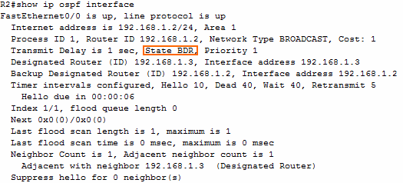

# *Настройка протокола OSPF на маршрутизаторе DRother.*

Настройте OSPF-процесс на маршрутизаторе c самым низким ID, в данном случае ***R1***, чтобы он стал *DRother-маршрутизатором*. Используйте команду router ospf в режиме глобальной конфигурации, чтобы активировать OSPF на маршрутизаторе ***R1***.



Используйте команду *show ip ospf interface*, чтобы убедиться в том, что OSPF настроен правильно, а маршрутизатор ***R1*** является *DRother- маршрутизатором*.

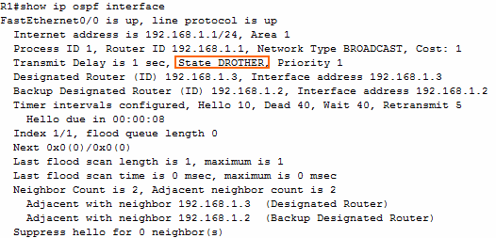

# *Тестирование протокола OSPF.*

Используйте команду *show ip ospf neighbor* в режиме глобальной конфигурации, чтобы просмотреть информацию о других маршрутизаторах в области OSPF. Обратите внимание на значение приоритета (у всех равен 1).

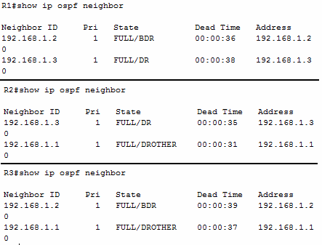

Прокомментируйте информацию в столбцах таблиц на выше представленных рисунках.

Используя рисунок 1, создайте новый рисунок 2, на котором явно укажите маршрутизаторы DR, BDR и Drother.

Используя команды ***ping, traceroute*** проверьте, достижимы ли все узлы пользователей.

# *Использование приоритета OSPF для определения* статуса DR и BDR.

Используйте команду *ip ospf priority interface*, чтобы изменить приоритет OSPF маршрутизатора ***R1*** на 255. Это максимальное значение приоритетности.



Используйте команду *ip ospf priority interface*, чтобы изменить приоритет

OSPF маршрутизатора ***R3*** на 100.



Используйте команду *ip ospf priority interface*, чтобы изменить приоритет OSPF маршрутизатора ***R2*** на 0. Значение приоритета 0 не дает маршрутизатору участвовать в выборе OSPF и получить статус DR или BDR.



Закройте и опять активируйте интерфейсы FastEthernet0/0, чтобы запустить выбор OSPF. При закрытии интерфейсов смежности OSPF теряются.

# *Тестирование изменений конфигурации.*

Используйте команду *show ip ospf neighbor* на маршрутизаторе ***R1***, чтобы просмотреть информацию о соседних для этого маршрутизатора элементах OSPF.

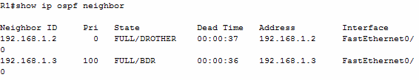

Хотя маршрутизатор ***R2*** обладает более высоким ID, чем у ***R1***,

маршрутизатор ***R2*** установился в состояние DRother, поскольку приоритет

OSPF был установлен на 0.

Используйте команду *show ip ospf interface* на маршрутизаторе ***R3***, чтобы проверить, что ***R3*** стал BDR-маршрутизатором.

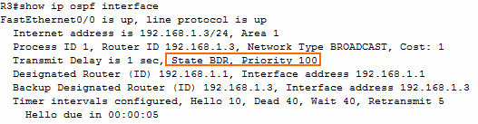

По аналоги как в пункте 5 создайте рисунок 3. Сравните рисунки 2 и 3 и сделайте вывод.

# *Тестирование сети.*

Используя команды ***ping, traceroute*** проверить достижимость всех узлов пользователей.

# *Задание на лабораторную работу*

1. Реализуйте схему, аналогичной той, которая изображена на рисунке 1.
2. Настройте интерфейсы маршрутизаторов и узлов. Сохраните текущую конфигурацию в качестве начальной в привилегированном режиме.
3. Настройте OSPF-процесс вначале на маршрутизаторе с наивысшим ID, чтобы он стал DR-маршрутизатором. Задайте ***process-id*** и ***area-id –* ваш номер варианта*.***
4. Настройте OSPF-процесс на маршрутизаторе со вторым наивысшим

ID, чтобы он стал BDR-маршрутизатором.

1. Настройте OSPF-процесс на маршрутизаторе с самым низким ID,

чтобы он стал DRother-маршрутизатором.

1. Процесс конфигурирования и результаты тестирования с помощью команды ***show ip ospf neighbor*** представить в отчете. С помощью команд ***ping, traceroute*** проверить взаимодостижимость всех узлов пользователей.
2. Используйте команду ***ip ospf priority interface***, чтобы изменить приоритет OSPF маршрутизаторов на следующие значения:
   * 255 для DRother-маршрутизатора;
   * 100 для DR-маршрутизатора;
   * 0 для BDR-маршрутизатора.
3. Закройте и опять активируйте интерфейсы FastEthernet0/0, чтобы запустить выбор OSPF.
4. Используя команды ***show ip ospf neighbor*** для проверки отношений соседства, ***show ip ospf interface,*** поясните, что получилось в результате изменения приоритета OSPF маршрутизаторов.
5. Используйте команду ***show ip route*** на всех маршрутизаторах для проверки маршрутизации.
6. Используя команды ***ping, traceroute*** проверить взаимодостижимость всех узлов пользователей.

# *Варианты заданий*

|  |  |  |  |  |  |
| --- | --- | --- | --- | --- | --- |
| **Вариант** | ***Сеть 1 - 4*** | **Вариант** | ***Сеть 1 - 4*** | **Вариант** | ***Сеть 1 - 4*** |
|  | 55.15.65.0/24 |  | 87.134.0.0/16 |  | 165.10.0.0/16 |
| **1** | 55.15.66.0/24  55.15.67.0/24 | **2** | 87.135.0.0/16  87.136.0.0/16 | **3** | 165.11.0.0/16  165.12.0.0/16 |
|  | 55.15.68.0/24 |  | 87.137.0.0/16 |  | 165.13.0.0/16 |
| **Вариант** | ***Сеть 1 - 4*** | **Вариант** | ***Сеть 1 - 4*** | **Вариант** | ***Сеть 1 - 4*** |
|  | 106.218.101.0/24 |  | 209.100.1.0/24 |  | 203.29.140.0/24 |
| **4** | 106.218.102.0/24  106.218.103.0/24 | **5** | 209.100.2.0/24  209.100.3.0/24 | **6** | 203.29.141.0/24  203.29.142.0/24 |
|  | 106.218.104.0/24 |  | 209.100.4.0/24 |  | 203.29.143.0/24 |
| **Вариант** | ***Сеть 1 - 4*** | **Вариант** | ***Сеть 1 - 4*** | **Вариант** | ***Сеть 1 - 4*** |
|  | 158.79.11.0/24 |  | 15.131.0.0/16 |  | 160.101.0.0/16 |
| **7** | 158.79.12.0/24  158.79.13.0/24 | **8** | 15.132.0.0/16  15.133.0.0/16 | **9** | 160.102.0.0/16  160.103.0.0/16 |
|  | 158.79.14.0/24 |  | 15.134.0.0/16 |  | 160.104.0.0/16 |
| **Вариант** | ***Сеть 1 - 4*** | **Вариант** | ***Сеть 1 - 4*** | **Вариант** | ***Сеть 1 - 4*** |
|  | 141.16.0.0/16 |  | 177.16.0.0/18 |  | 196.9.1.0/24 |
| **10** | 141.17.0.0/16  141.18.0.0/16 | **11** | 177.17.0.0/18  177.18.0.0/18 | **12** | 196.9.2.0/24  196.9.3.0/24 |
|  | 141.19.0.0/16 |  | 177.19.0.0/18 |  | 196.9.4.0/24 |
| **Вариант** | ***Сеть 1 - 4*** | **Вариант** | ***Сеть 1 - 4*** | **Вариант** | ***Сеть 1 - 4*** |
|  | 195.168.1.0/24 |  | 175.133.1.0/24 |  | 125.201.11.0/24 |
| **13** | 195.168.2.0/24  195.168.3.0/24 | **14** | 175.133.2.0/24  175.133.3.0/24 | **15** | 125.201.12.0/24  125.201.13.0/24 |
|  | 195.168.4.0/24 |  | 175.133.4.0/24 |  | 125.201.14.0/24 |
| **Вариант** | ***Сеть 1 - 4*** | **Вариант** | ***Сеть 1 - 4*** | **Вариант** | ***Сеть 1 - 4*** |
|  | 159.11.0.0/16 |  | 23.1.0.0/16 |  | 125.200.0.0/16 |
| **16** | 159.12.0.0/16  159.13.0.0/16 | **17** | 23.2.0.0/16  23.3.0.0/16 | **18** | 125.201.0.0/16  125.202.0.0/16 |
|  | 159.14.0.0/16 |  | 23.4.0.0/16 |  | 125.203.0.0/16 |

|  |  |  |  |  |  |
| --- | --- | --- | --- | --- | --- |
| **Вариант** | ***Сеть 1 - 4*** | **Вариант** | ***Сеть 1 - 4*** | **Вариант** | ***Сеть 1 - 4*** |
|  | 200.122.210.0/24 |  | 103.103.1.0/24 |  | 15.150.1.0/24 |
| **19** | 200.122.211.0/24  200.122.212.0/24 | **20** | 103.103.2.0/24  103.103.3.0/24 | **21** | 15.150.2.0/24  15.150.3.0/24 |
|  | 200.122.213.0/24 |  | 103.103.4.0/24 |  | 15.150.4.0/24 |
| **Вариант** | ***Сеть 1 - 4*** | **Вариант** | ***Сеть 1 - 4*** | **Вариант** | ***Сеть 1 - 4*** |
|  | 113.192.210.0/24 |  | 221.56.1.0/24 |  | 137.45.110.0/24 |
| **22** | 113.192.211.0/24  113.192.212.0/24 | **23** | 221.56.2.0/24  221.56.3.0/24 | **24** | 137.45.120.0/24  137.45.130.0/24 |
|  | 113.192.213.0/24 |  | 221.56.4.0/24 |  | 137.45.140.0/24 |
| **Вариант** | ***Сеть 1 - 4*** | **Вариант** | ***Сеть 1 - 4*** | **Вариант** | ***Сеть 1 - 4*** |
|  | 12.16.1.0/24 |  | 102.16.1.0/24 |  |  |
| **25** | 12.16.2.0/24  12.16.3.0/24 | **26** | 102.16.2.0/24  102.16.3.0/24 |
|  | 12.16.4.0/24 |  | 102.16.4.0/24 |

1. ***Теоретический мини коллоквиум***

Согласно варианту задания ответить на теоретический вопрос ***письменно и вставить*** в отчет.

1. Основные RIP проблемы и их разрешение.
2. Основные особенности протокола OSPF.
3. Сравнительная характеристика OSPF и RIP.
4. Назначенные маршрутизаторы.
5. О конвергенции протокола OSPF .
6. Внутренние и внешние шлюзовые протоколы.
7. Протокол пограничной маршрутизации BGP
8. Основное отличие между внешним и внутренним протоколом BGP .
9. Может ли работать маршрутизатор, не имея таблицы маршрутизации? Обосновать ответ.
10. Можно ли обойтись в сети без протоколов маршрутизации?
11. Логическая взаимосвязь сетевого, транспортного и прикладного уровней TCP/IP
12. Отличия протоколов транспортного уровня TCP и UDP
13. Понятие Сокета.
14. UDP на хосте-отправителя и получателя.
15. Логическое соединение – основа надежности TCP.
16. Процедура установления соединения в TCP
17. Оконное управление потоком в TCP
18. Метод скользящего окна.
19. Прикладной уровень стека TCP/IP
20. Служба DNS-имен.
21. Протоколы электронной почты.
22. WEB-служба. Протокол HTTP.
23. WEB-почта.
24. Динамические web-страницы.
25. Понятие URL.
26. Некие нехорошие люди зарегистрировали имена доменов, которые незначительно отличаются от всемирно известных, таких как [www.microsoft.com](http://www.microsoft.com/), и которые пользователь может посетить, просто случайно сделав ошибку при наборе адреса.

Приведите пример нескольких таких доменов.

Результаты тестирования сохранить в файле

***Номер группы_Lab11_FIO.doc.***

Разработанный проект сети сохранить в файле

***Номер группы_Lab11_FIO .pkt.***